Tài liệu T24Utils_API

Phiên bản 1.0
Ban hành: Tháng 12/2024

MỤC LỤC

1. Giới thiệu 3
1.1. Mục đích 3
1.2. Phạm vi 3
1.3. Thuật ngữ viết tắt 3
2. Mô tả kiến trúc 3
2.1. Mục tiêu và ràng buộc kiến trúc 3
2.2.1. Các chức năng nghiệp vụ: 3
2.2.2. Hiệu năng hệ thống: 3
2.2.3. Technical Platform 3
2.2.4. Security 4
3. Thiết kế View 4
3.1. Logical view 4
1.3.1. Bảng dữ liệu thông tin CoreBank 4
1.3.2. Quy trình thực hiện đăng nhập 7
1.3.3. Quy trình lấy danh sách tài khoản theo mã KH 9
1.3.4. Quy trình truy vấn thông tin tài khoản 11
1.3.5. Quy trình thông tin user ebank 13
1.3.6. Quy trình giao dịch 15

Giới thiệu

Mục đích
Tài liệu này đưa ra khung kiến trúc tổng quan các thành phần chính cần thiết đối với hệ thống truy xuất vào CoreBanking.

Phạm vi
Tài liệu đặc tả kiến trúc API này chỉ giới thiệu mô hình kiến trúc high-level.

Thuật ngữ viết tắt
Thuật ngữ | Mô tả
WS | Web Service
UI | User Interface
WSDL | Web Service Definition Language
JPA | Java Persistence API
J2EE | Các công nghệ hỗ trợ phát triển cho các doanh nghiệp lớn của Oracle
SSL | Secure Socket Layer
HTTPS | Hypertext Transfer Protocol Secure
SSO | Single Sign-On

Mô tả kiến trúc

Mục tiêu và ràng buộc kiến trúc
Mục tiêu của API này là triển khai một cổng truy xuất vào CoreBanking.

Các chức năng nghiệp vụ:
- Login
- GetAccList
- GetCurrentAcc
- GetUserProfile
- FundTransfer

Hiệu năng hệ thống:
- Để quản lý hiệu năng của từng instance cần cho phép khả năng cấu hình số lượng tác vụ làm việc song song và quản lý thời gian xử lý giao dịch trên mỗi instance.

Technical Platform
- Language: Java (JDK 1.8.x, JRE 1.8.x hoặc cao hơn)
- Application Server: JBoss 7.0.0 hoặc cao hơn
- Memory Database server: Redis
- J2EE Technologies:Springboot, Web Service, JMS, EJB 3.x, SOA, JPA,…
- IDE: Eclipse
- Database: Posgrestql

Security
Sử dụng mã nhận dạng cho T24UTILS_API:

Mỗi API đều được đăng ký một mã nhận dạng duy nhất và mã nhận dạng này sẽ phải được gửi kèm trong mỗi thông điệp yêu cầu đối với API đó.

Thiết kế View
Mô hình các lớp ứng dụng của T24Utils_API.

Logical view

Bảng dữ liệu thông tin CoreBank

Bảng CUSTOMER
STT | Tên cột | Kiểu dữ liệu | Bắt buộc | Độ lớn | Khóa | Mô tả
1 | id | Nvarchar2 | Yes | 50 | PK | Mã khách hàng
2 | cifName | Nvarchar2 | Yes | 200 |  | Tên khách hàng
4 | legalId | DateTime | Yes | 50 |  | Số cmd/cccd
6 | cifStatus | Nvarchar2 | No | 20 |  | Trạng thái KH
7 | language | Nvarchar2 | No | 10 |  | Ngôn ngữ
8 | coCode | Nvarchar2 | Yes | 50 |  | Chi nhánh mở KH
9 | phone | Nvarchar2 | Yes | 50 |  | Sđt
10 | email | Nvarchar2 | Yes | 50 |  | Email
11 | country | Nvarchar2 | No | 200 |  | Quốc gia
12 | address | Nvarchar2 | No | 200 |  | Địa chỉ
13 | legalDocName | Nvarchar2 | No | 200 |  | Loại GTTT
14 | legalExpDate | DateTime | No |  |  | Ngày hết hạn GTTT
15 | customerType | Nvarchar2 | No | 50 |  | Loại khách hàng

Bảng ACCOUNT
STT | Tên cột | Kiểu dữ liệu | Bắt buộc | Độ lớn | Khóa | Mô tả
1 | accId | Nvarchar2 | Yes | 50 | PK | Số tài khoản system
2 | altAcc | Nvarchar2 | Yes | 50 | PK | Số tài khoản khách hàng
2 | cifId | Nvarchar2 | Yes | 200 | FK | Mã khách hàng
4 | category | Nvarchar2 | Yes | 50 |  | Phân loại TK
6 | accountTitle | Nvarchar2 | No | 50 |  | Tên tài khoản
7 | ccy | Nvarchar2 | Yes | 10 |  | Loại tiền
8 | coCode | Nvarchar2 | Yes | 50 |  | Chi nhánh mở tài khoản
9 | balance | double | Yes |  |  | Số dư tài khoản
10 | accountStatus | Nvarchar2 | No | 50 |  | Chặn ghi nợ/có/ALL  Data enum:  CREDIT  DEBIT  ALL
11 | productCode | Nvarchar2 | No | 50 |  | Mã sản phẩm
12
13

Bảng EBANK
STT | Tên cột | Kiểu dữ liệu | Bắt buộc | Độ lớn | Khóa | Mô tả
1 | id | Nvarchar2 | Yes | 50 | PK | Username Ebank
2 | language | Nvarchar2 | Yes | 10 |  | Ngôn ngữ
2 | password | Nvarchar2 | Yes | 200 |  | Mật khẩu
4 | passwordExpDate | Datetime |  |  |  | Ngày hết hạn pw
6 | coCode | Nvarchar2 | Yes | 50 |  | Chi nhánh mở ebank
7 | userStatus | Nvarchar2 | No | 10 |  | Trạng thái user ebank
8 | coCode | Nvarchar2 | Yes | 50 |  | Chi nhánh mở tài khoản
9 | cifId | Nvarchar2 | Yes | 50 |  | Mã khách hàng
10 | mainAcc | Nvarchar2 | Yes | 50 |  | Số tài khoản chính
11

Bảng FUND_TRANSFER
STT | Tên cột | Kiểu dữ liệu | Bắt buộc | Độ lớn | Khóa | Mô tả
1 | id | Nvarchar2 | Yes | 100 | PK | Số FT
2 | transactionType | Nvarchar2 | Yes | 10 |  | Loại giao dịch
2 | debitAcc | Nvarchar2 | Yes | 200 |  | Tk ghi nợ
4 | debitCcy | Nvarchar2 | Yes | 10 |  | Ccy tk ghi nợ
6 | debitAmt | double | Yes |  |  | Số tiền
7 | creditAcc | Nvarchar2 | No | 200 |  | Tk ghi có
8 | creditCcy | Nvarchar2 | Yes | 10 |  | Ccy tk ghi có
9 | processDate | date | Yes |  |  | Ngày giao dịch
10 | paymentDetail | Nvarchar2 | No |  |  | Nội dung giao dịch
11 | coCode | Nvarchar2 | Yes | 10 |  | Chi nhánh giao dịch
12 | benBank | Nvarchar2 | No |  |  | Mã ngân hàng nhận
13 | benAccount | Nvarchar2 | No |  |  | Số tài khoản nhận
14 | benName | Nvarchar2 | No |  |  | Tên người nhận
15 | channel | Nvarchar2 | Yes | 10 |  | Kênh giao dịch  MOBILE  ATM  WEB…

Quy trình thực hiện đăng nhập
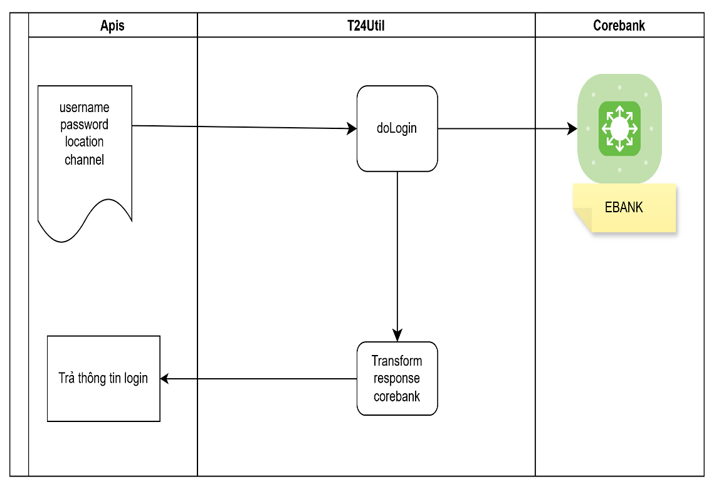

Cấu trúc message T2401:
- Request_IN
<kaiReq>
<header>
<reqType>REQUEST</reqType>
<api>T24UTILS_API</api>
<apiKey>T24utils51klfoni1ezxl5f2ckpfx248</apiKey>
<priority>1</priority>
<channel>API</channel>
<location>PC/IOS</location>
<requestAPI>FE API</requestAPI>
</header>
<body>
<command>GET_ENQUIRY</command>
<enquiry>
<authenType>login</authenType>
<username>158963500</username>
<password>H65!xfPc1</password>
<loginTime>yyyymmdd-hhmmss</loginTime>
</enquiry>
</body>
</kaiReq>
- Response_OUT
<kaiRes>
<header>
<reqType>RESPONSE</reqType>
<api>Auth_API</api>
<apiKey>authq51klfoni1ezxl5f2ckpfx248</apiKey>
<priority>1</priority>
<channel>API</channel>
<location>PC/IOS</location>
<requestAPI>FE API</requestAPI>
</header>
<body>
<status>OK</status>
<enquiry>
<packageUser>SUPPER</packageUser>
<phone>0986011399</phone>
<customerID>1589635</customerID>
<customerName>VU VAN TUAN</customerName>
<companyCode>VN0010002</companyCode>
<username>158963500</username>
</enquiry>
</body>
</kaiRes>

Quy trình lấy danh sách tài khoản theo mã KH
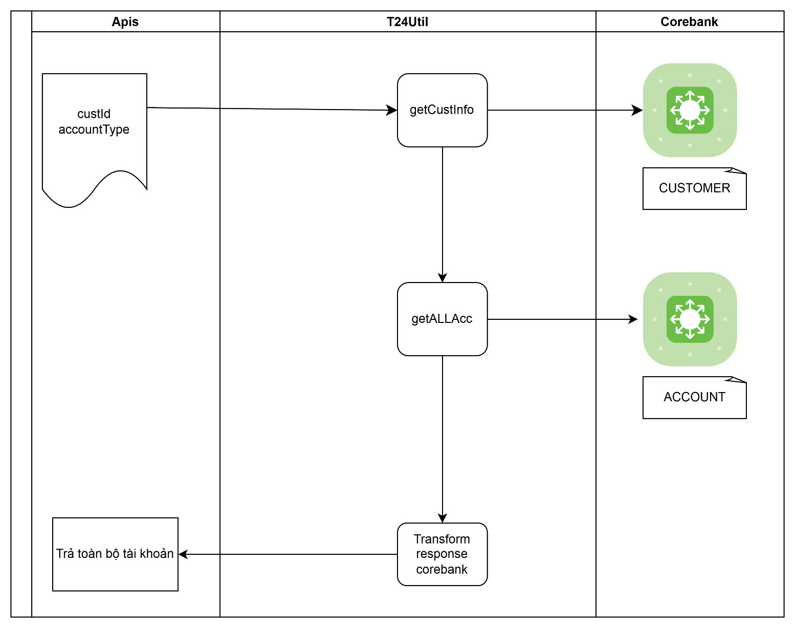

Cấu trúc message T2402:
- Request_IN
<kaiReq>
<header>
<reqType>REQUEST</reqType>
<api>T24UTILS_API</api>
<apiKey>T24utils51klfoni1ezxl5f2ckpfx248</apiKey>
<priority>1</priority>
<channel>API</channel>
<location>PC/IOS</location>
<requestAPI>FE API</requestAPI>
</header>
<body>
<command>GET_ENQUIRY</command>
<enquiry>
<authenType>getAccByCif</authenType>
<custId>1589635</custId>
<accountType>ALL/CURRENT..</accountType>
</enquiry>
</body>
</kaiReq>
- Response_OUT
<kaiRes>
<header>
<reqType>RESPONSE</reqType>
<api>T24UTILS_API</api>
<apiKey>T24utils51klfoni1ezxl5f2ckpfx248</apiKey>
<priority>1</priority>
<channel>API</channel>
<location>PC/IOS</location>
<requestAPI>FE API</requestAPI>
</header>
<body>
<status>OK</status>
<enquiry>
<account>
<customerID>1589635</customerID>
<shortName>DO THI KIM MAI</shortName>
<currency>VND</currency>
<accountID>000000818507</accountID>
<customerType>INDIVIDUAL</customerType>
<altAccount>888888999999</altAccount>
<category>1011</category>
<company>VN0010002</company>
<availBal>200021022</availBal>
<productCode>800</productCode>
<accountStatus>NO.RESTRICT</accountStatus>
</account>
<account>
<customerID>1589635</customerID>
<accountType>CURRENT</accountType>
<shortName>DO THI KIM MAI</shortName>
<currency>VND</currency>
<accountID>000000818509</accountID>
<customerType>INDIVIDUAL</customerType>
<altAccount>000000818509</altAccount>
<category>1011</category>
<company>VN0010002</company>
<availBal>99851022</availBal>
<productCode>800</productCode>
<accountStatus>NO.RESTRICT</accountStatus>
</account>
</enquiry>
</body>
</kaiRes>

Quy trình truy vấn thông tin tài khoản
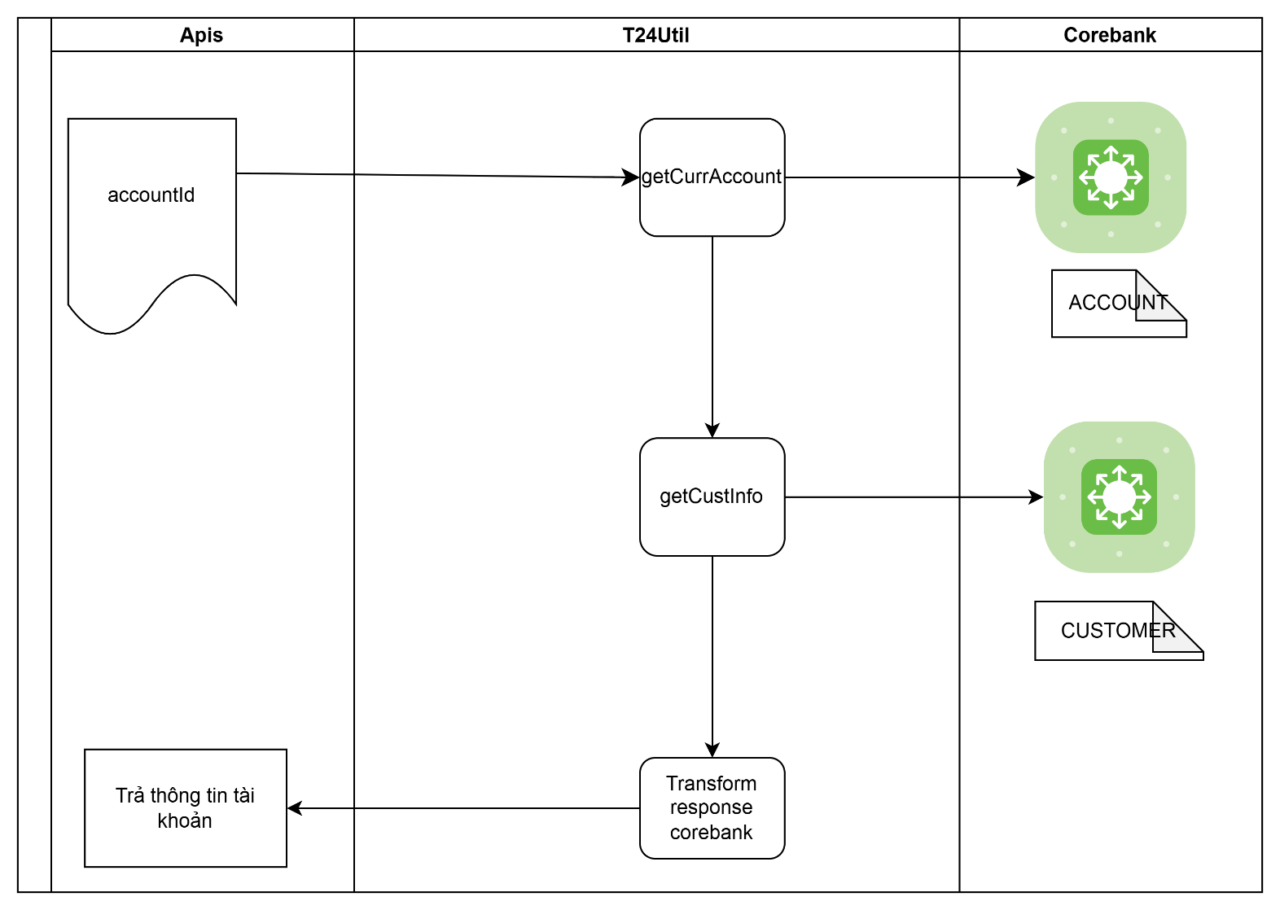

Cấu trúc message T2403:
- Request_IN
<kaiReq>
<header>
<reqType>REQUEST</reqType>
<api>T24UTILS_API</api>
<apiKey>T24utils51klfoni1ezxl5f2ckpfx248</apiKey>
<priority>1</priority>
<channel>MOBILE</channel>
<location>PC/IOS</location>
<requestAPI>FE API</requestAPI>
</header>
<body>
<command>GET_ENQUIRY</command>
<enquiry>
<authenType>getCurrentAcc</authenType>
<accountId>0398515551144</accountId>

</enquiry>
</body>
</kaiReq>
- Response_OUT
<kaiRes>
<header>
<reqType>RESPONSE</reqType>
<api>T24UTILS_API</api>
<apiKey>T24utils51klfoni1ezxl5f2ckpfx248</apiKey>
<priority>1</priority>
<channel>API</channel>
<location>PC/IOS</location>
<requestAPI>FE API</requestAPI>
</header>
<body>
<status>OK</status>
<enquiry>
<responseCode>00</responseCode>
<customerID>1589635</customerID>
<accountType>CURRENT</accountType>
<shortName>DO THI KIM MAI</shortName>
<shortTitle>TGTT VND DO THI KIM MAI</shortTitle>
<currency>VND</currency>
<accountID>000000818507</accountID>
<altAccount>888888999999</altAccount>
<category>1001</category>
<company>VN0010002</company>
<availBal>1662375</availBal>
<productCode>800</productCode>
</enquiry>
</body>
</kaiRes>

Quy trình thông tin user ebank
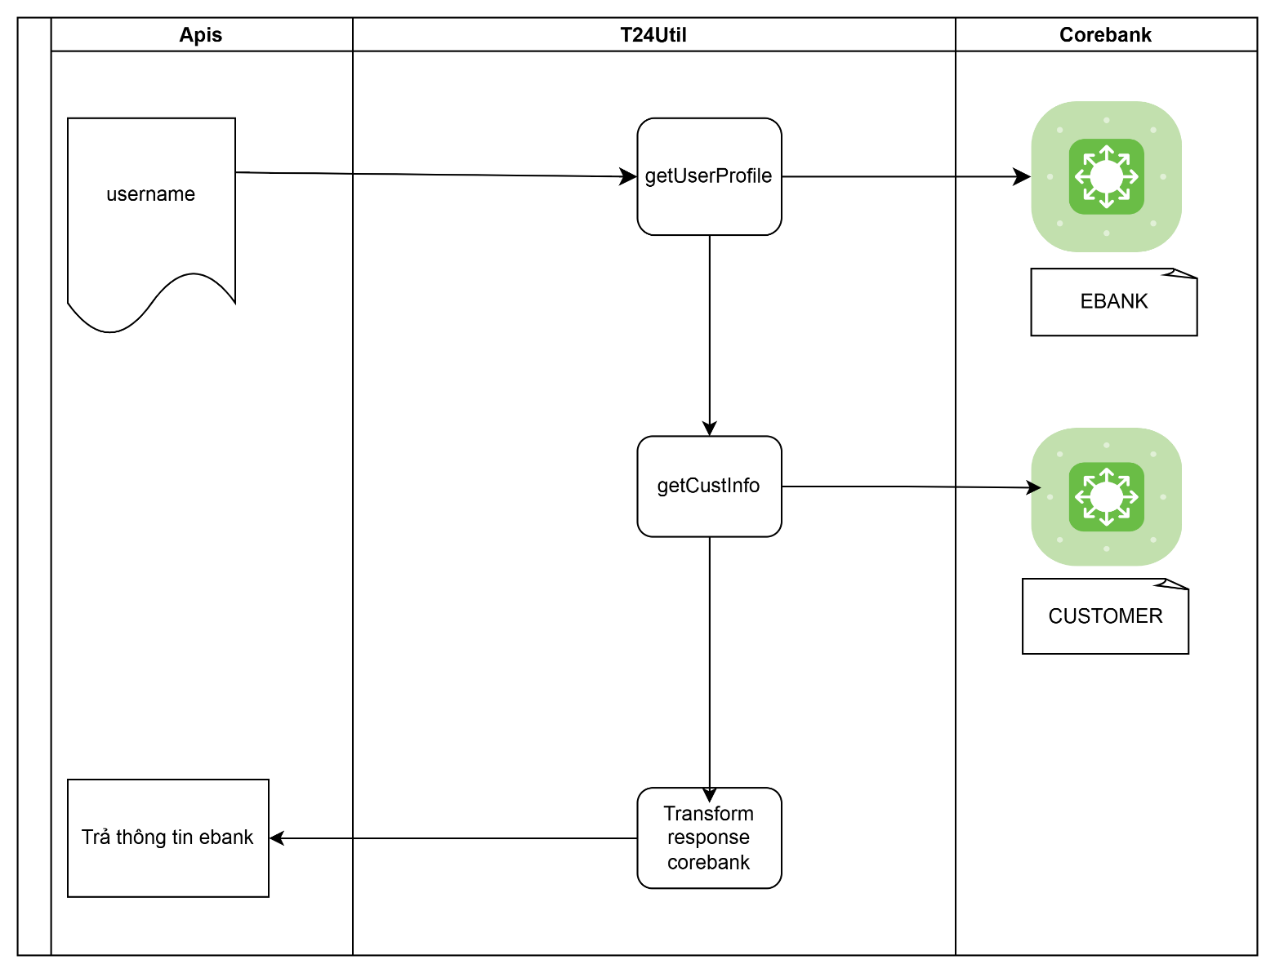

Cấu trúc message T2404:
- Request_IN
<kaiReq>
<header>
<reqType>REQUEST</reqType>
<api>T24UTILS_API</api>
<apiKey>T24utils51klfoni1ezxl5f2ckpfx248</apiKey>
<priority>1</priority>
<channel>MOBILE</channel>
<location>PC/IOS</location>
<requestAPI>FE API</requestAPI>
</header>
<body>
<command>GET_ENQUIRY</command>
<enquiry>
<authenType>getUserProfile</authenType>
<username>158963500</accountNo>

</enquiry>
</body>
</kaiReq>
- Response_OUT
<kaiRes>
<header>
<reqType>RESPONSE</reqType>
<api>T24UTILS_API</api>
<apiKey>T24utils51klfoni1ezxl5f2ckpfx248</apiKey>
<priority>1</priority>
<channel>API</channel>
<location>PC/IOS</location>
<requestAPI>FE API</requestAPI>
</header>
<body>
<status>OK</status>
<enquiry>
<responseCode>00</responseCode>
<customerID>1589635</customerID>
<responseCode>00</responseCode>
<customerType>INDIVIDUAL</customerType>
<company>VN0010002</company>
<nationality>VN</nationality>
<phone>xxxxxxx</phone>
<email>hoang@gmail.com</email>
<mainAccount>888888999999</mainAccount>
<name>DO THI KIM MAI</name>
<trustedType>SMS</trustedType>
<lang>VN</lang>
<startDate>20150416</startDate>
<endDate>20400101</endDate>
<pwDate>20210815</pwDate>
<userLock>NO</userLock>
<packAge>SUPPER</packAge>
<userStatus>OPEN</userStatus>
</enquiry>
</body>
</kaiRes>

Quy trình giao dịch
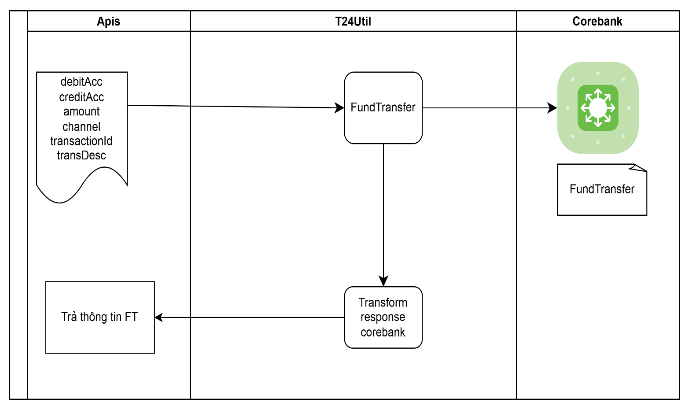

Cấu trúc message T2405:
- Request_IN
<kaiReq>
<header>
<reqType>REQUEST</reqType>
<api>T24UTILS_API</api>
<apiKey>T24utils51klfoni1ezxl5f2ckpfx248</apiKey>
<priority>1</priority>
<channel>MOBILE</channel>
<location>PC/IOS</location>
<requestAPI>FE API</requestAPI>
</header>
<body>
<command>GET_TRANSACTION</command>
<transaction>
<authenType>fundTransfer</authenType>
<transactionId>241211255-43534534</transactionId>
<debitAccount>002000013657786</debitAccount>
<creditAccount>002000013657787</creditAccount>
<bankId>203</bankId>
<transAmount>12345</transAmount>
<transDesc>helo</transDesc>
</transaction>
</body>
</kaiReq>
- Response_OUT
<kaiRes>
<header>
<reqType>RESPONSE</reqType>
<api>T24UTILS_API</api>
<apiKey>T24utils51klfoni1ezxl5f2ckpfx248</apiKey>
<priority>1</priority>
<channel>API</channel>
<location>PC/IOS</location>
<requestAPI>FE API</requestAPI>
</header>
<body>
<status>OK</status>
<transaction>
<responseCode>00</responseCode>
<FT>FT2425329713993211</FT>
<transaction>
</body>
</kaiRes>

